МОУ «СОШ №17», 4 класс

Проект на тему

«Пальмовое масло в продуктах питания.

Польза и вред.»

Научный руководитель: Свежова Н.И.

г. Обнинск, 2023г.

Введение
В наше время люди все чаще уделяют внимание своему здоровью и питанию. Древнегреческий философ и врач Гиппократ сказал: «Мы есть то, что мы едим». В супермаркетах разбегаются глаза от ассортимента продуктов. Как выбрать «правильную» еду, если один и тот же продукт представлен десятками вариантов? Например, масло есть дорогое, а есть не очень; есть в красивой упаковке, а есть в простой. Каждый производитель посредством рекламы и упаковки буквально кричит, что его продукт самый лучший и поэтому именно его надо купить. Чтобы сделать правильный выбор нужно уметь разбираться с составом продукта: изучать ингредиенты, распознавать хорошие и плохие.
В России люди традиционно голосуют рублем. Зная это, продавцы в погоне за покупателями стараются всеми способами сделать свой товар доступнее, т.е. – дешевле. Тогда его сможет купить как можно больше людей. Что увеличит продажи продукта, а значит и прибыль продавца. Философ Карл Маркс в своей книге писал: «Нет такого преступления, на которое не пойдёт капиталист ради 300% прибыли».
Чтобы сделать еду дешевле производители заменяют более дорогие ингредиенты на более дешевые. К сожалению, очень часто синонимом к слову «дешевый» являются слова «не полезный», «вредный», «канцерогенный» и др.

Актуальность
Я решила разобраться что из себя представляет пальмовое масло? Можно ли есть продукты, содержащие пальмовое масло?

Цель проекта
Выяснить как пальмовое масло влияет на здоровье человека.

Задачи
- Узнать, что такое пальмовое масло.
- Выяснить виды пальмового масла.
- Узнать в чем причина популярности пальмового масла.
- Определить, в каких продуктах питания используется пальмовое масло.
- Определить какой вред и пользу оказывает пальмовое масло на здоровье человека.
- Провести опрос по продуктам питания с пальмовым маслом.
- Протестировать продукты питания с пальмовым маслом.

Теоретическая часть

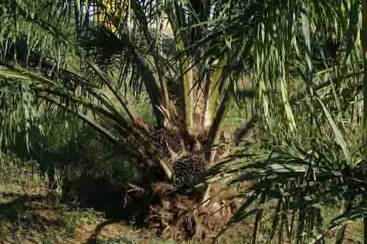
Что такое пальмовое масло
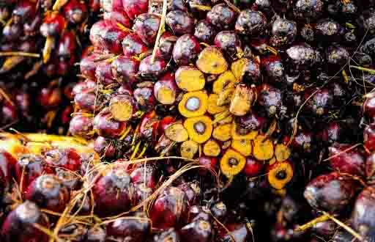
Пальмовое масло – растительное масло, получаемое из плодов масличной пальмы (Elaeis guineensis). Относится к группе растительных масел тропического происхождения. Основное место его производства – Малайзия и Индонезия.
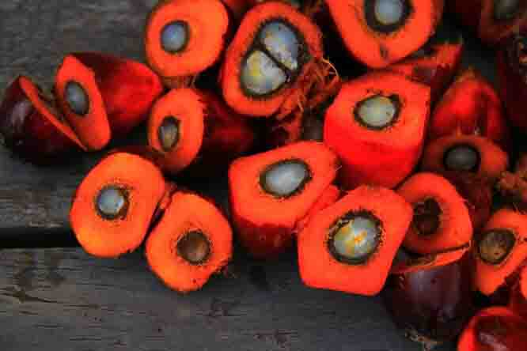
Дерево вырастает за три года, после чего плодоносит 35 лет. Ему нужно много тепла и влаги, а также особый грунт должен свободно пропускать воду.
Натуральное пальмовое масло темно-красного цвета и обладает специфическим запахом. Изначально оно имеет полутвердую консистенцию.

Виды пальмового масла
Плод пальмового дерева состоит из мякоти и ядра. Масло, которое получают из мякоти называют пальмовым, а масло, которое получают из ядра плода – пальмоядровым.
Полученное масло разделяют на три группы (фракции). Жидкая (олеиновая) фракция пальмового масла имеет температуру плавления 19-24 °C, средняя фракция – 32-38 °C., а твёрдая (стеариновая) фракция – 44-54 °C.

Причина популярности пальмового масла
Основная причина популярности пальмового масла – это его цена. Оно дешевле других своих аналогов среди растительных жиров. На вкус, из-за наличия в нем насыщенных жирных кислот, оно похоже на животный жир. Масло легко выдерживает нагревание до высокой температуры, не меняя при этом, вкус обжариваемой пищи. Пальмовое масло имеет длительный срок хранения.
Добавление пальмового масла в продукт питания позволяет улучшать его вкус, внешний вид, значительно увеличивать срок годности.
Все эти причины, делает пальмовое масло очень популярным в глазах производителей продуктов питания. Именно благодаря ему производители могут снизить цену конечного продукта и получить сверхприбыль. Производство пальмового масла уже составляет 30% от всего мирового производства растительного жира.

Использование пальмового масла в продуктах питания
Пальмовое масло используют для производства кондитерских жиров, заменителей молочного жира, заменителей какао масла, фритюрных жиров, а также при производстве маргаринов. Чаще всего его можно найти в молочной, хлебобулочной и кондитерской продукции. Обычно это: молоко, сметана, сливки, масло, сыр, мороженное, сгущенка, батончики, конфеты, хлеб, лепешки, печенье, торты, пирожные, кексы и др. Еще его добавляют в консервы и детское питание.
Еще одна область, где его активно используют – это обжаривание пиши. Например, приготовление фаст-фуда. Картофель фри, котлеты, чипсы чаще всего жарят на пальмовом масле.

Польза пальмового масла для здоровья человека
Пальмовое масло содержит большое количество природного витамина А, который улучшает состояние кожи, волос, улучшает состояние зрение. Такое масло имеет темно-красный цвет. Стоит отметить, что при промышленной обработке, витамин А удаляется из его состава.
Еще пальмовое масло является лидером по содержанию витамина Е, который обладает сильными антиоксидантными свойствами, помогает организму бороться со свободными радикалами, повышает иммунитет.
Так же в пальмовом масле присутствует большое количество полезных ненасыщенные кислоты – олеиновой, линолевой. Чем их больше, тем более жидкая консистенция будет у масла. Эти кислоты регулируют в организме работу мозга и состояние психической сферы.
И наконец пальмовое масло богато триглицеридами, которые очень быстро усваиваются в печени, и идут на выработку энергии.

Вред пальмового масла для здоровья человека
Нередко пальмовое масло, которое используется в пищевой промышленности, оказывается «техническим». Такое масло содержит опасные канцерогены и является очень токсичным. Это делает его очень вредным для человека.
Пальмовое масло является тугоплавким, что означает, что у него высокая температуру плавления. Поэтому переваривание пищи с пальмовым маслом происходит не в полной мере в животе человека. А продукты распада не выводятся из организма после процесса переваривания, оставаясь на стенках кишечника виде шлаков. Отсюда следует, употребление масла в больших объемах увеличивает риск развития ожирения и способно вызвать развитие сердечно-сосудистых заболеваний.
Детское питание (смеси), куда добавляют пальмового масло вызывают у малышей нарушение стула и колики. Хуже происходит усваивание кальция, что замедляет формирование зубов и костной ткани. Детский организм не может извлечь из него полезные вещества и полностью оно не усваивается. Организм ребенка еще не готов к таким нагрузкам.
Отдельно стоит выделить гидрогенизированное пальмовое масло. Такое масло не только потеряло свои полезные свойства и витамины в процессе нагрева, но и перестало быть безопасным и может нанести серьезный вред здоровью.

Практическая часть

Опытно-исследовательская часть
Я решила провести опрос моих одноклассников, учеников 3А класса, на тему пальмового масла. Для этого я составила следующую анкету:
- Знаете ли вы продукты, в которых используется пальмовое масло?
- Как часто ваша семья употребляет в пищу сладости?
- Как часто ваша семья употребляет в пищу сливочное масло?
- Как часто ваша семья употребляет в пищу сгущёнку?
- Как часто ваша семья употребляет в пищу сметану?
- Как часто ваша семья употребляет в пищу мороженное?
Всего в опросе участвовало 29 человек. Были получены следующие результаты:
№ | Вопрос | Ответ 1 | Ответ 2 | Ответ  3
 |  | Да | Нет
1 | Знаете ли вы продукты, в которых используется пальмовое масло? | 16 | 13
 |  | Часто | Редко | Никогда
2 | Как часто ваша семья употребляет в пищу сладости? | 9 | 19 | 1
3 | Как часто ваша семья употребляет в пищу сливочное масло? | 19 | 9 | 1
4 | Как часто ваша семья употребляет в пищу сгущёнку? | 3 | 22 | 4
5 | Как часто ваша семья употребляет в пищу сметану? | 11 | 17 | 1
6 | Как часто ваша семья употребляет в пищу мороженное? | 6 | 22 | 1

Исходя из полученных результатов, я делаю вывод о том большая часть опрошенных:
- Знает о пальмовом масле.
- Редко кушает продукты, где может быть пальмовое масло.

Опытно-практическая часть
Определить наличие пальмового масла в продуктах питания можно по его составу. Если в составе есть фразы вида «пальмовое масло», «пальмоядровое масло», то это однозначно говорит о его наличии в продукте. Часто производители маскируют факт наличия пальмового масла под фразой «растительные жиры», но могут и вообще «забыть» указать его в составе. К сожалению, состав продукта не является 100% показателем наличия пальмового масла.
В этом случае можно, в домашних условия можно провести исследование. Правда для этого придется вначале купить понравившийся продукт. Для этого я решила протестировать несколько продуктов, где может быть пальмовое масло.
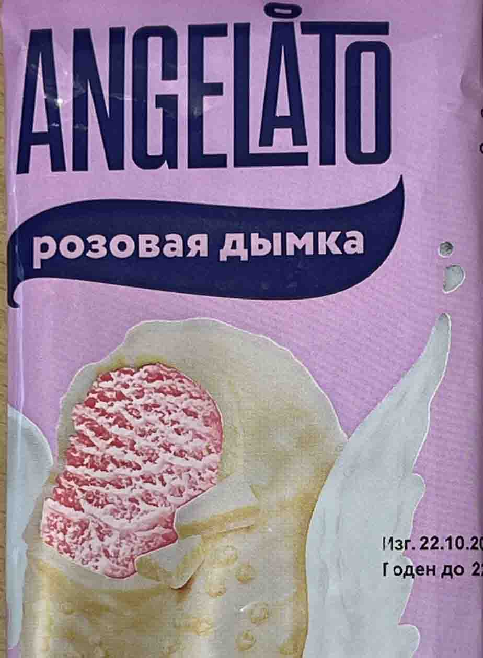 | 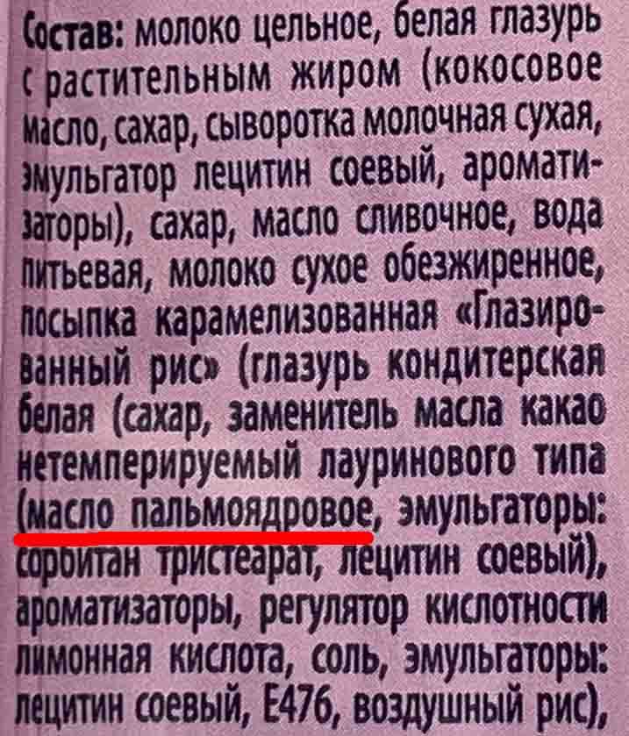
- Мороженное Angelato розовая дымка
Мороженое с пальмовым маслом тает очень долго, но в итоге растекается, не сохраняет свою форму и выделяет прозрачную жидкость. Купленный образец таял примерно 1 час, потерял форму и выделил прозрачную жидкость:
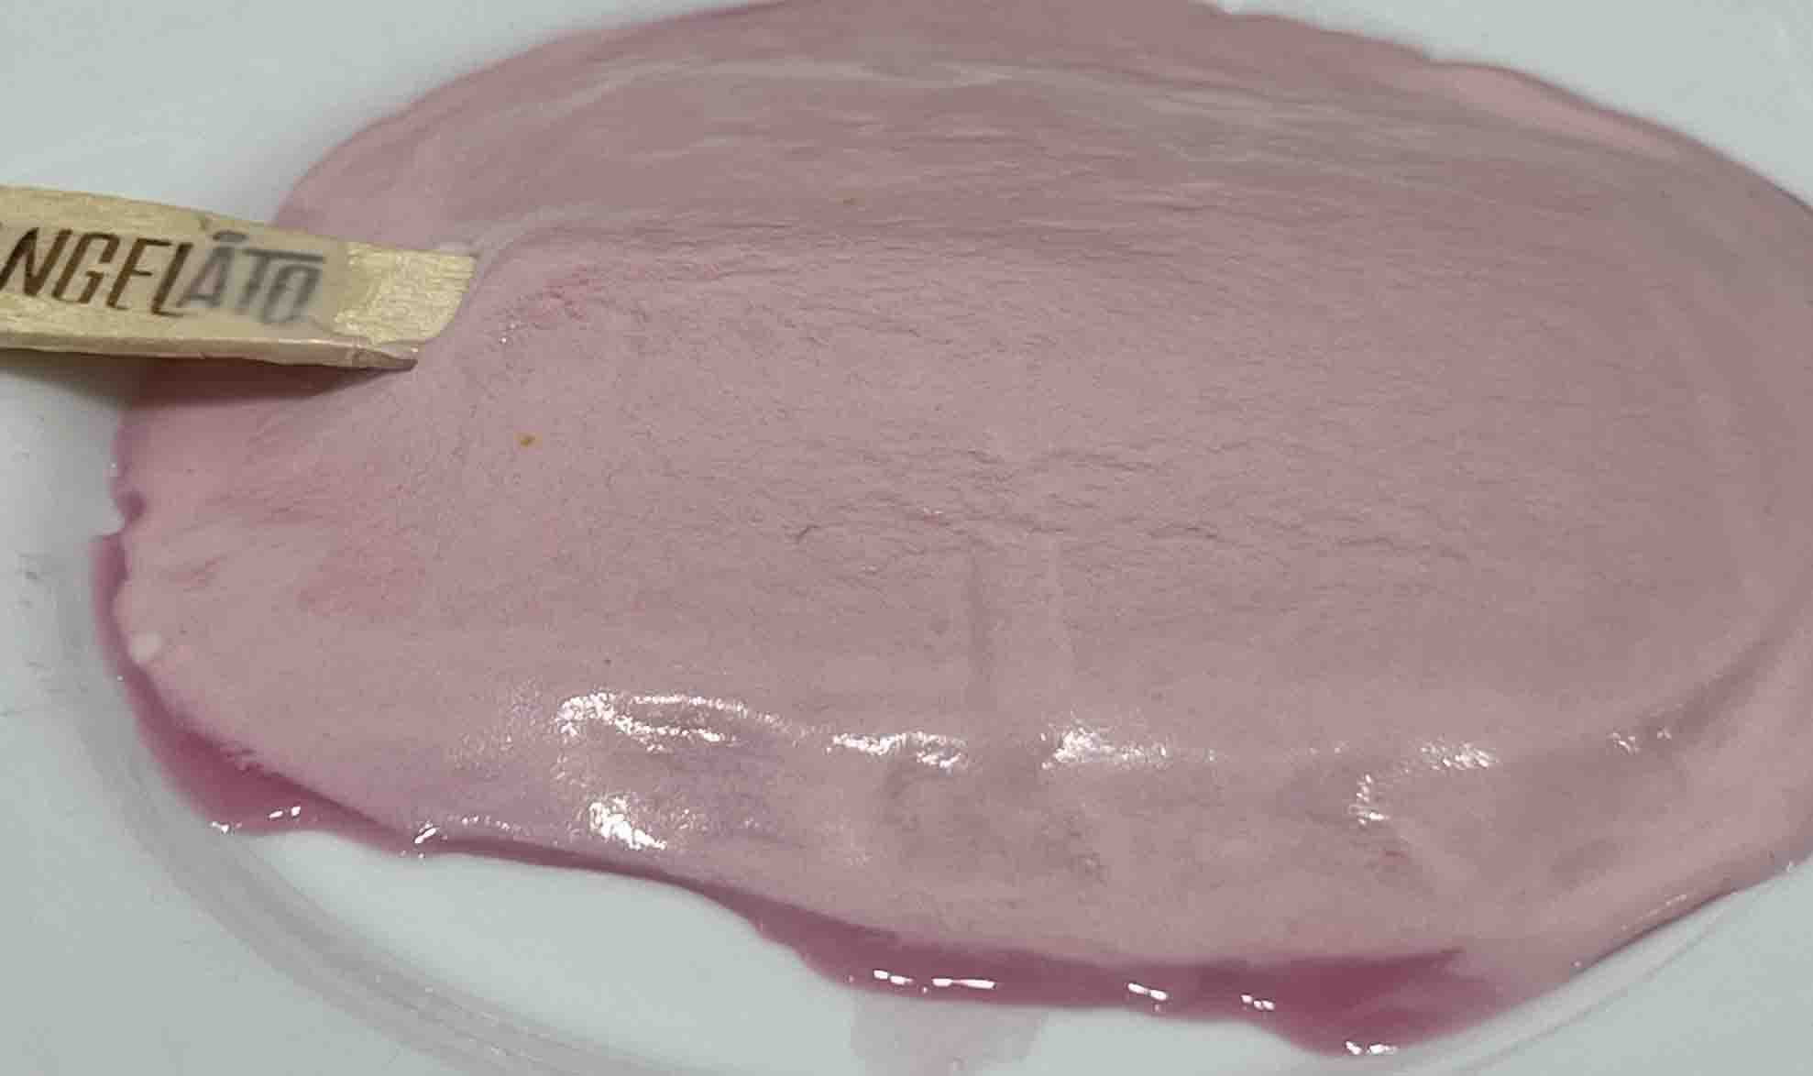
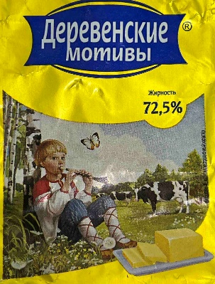 | 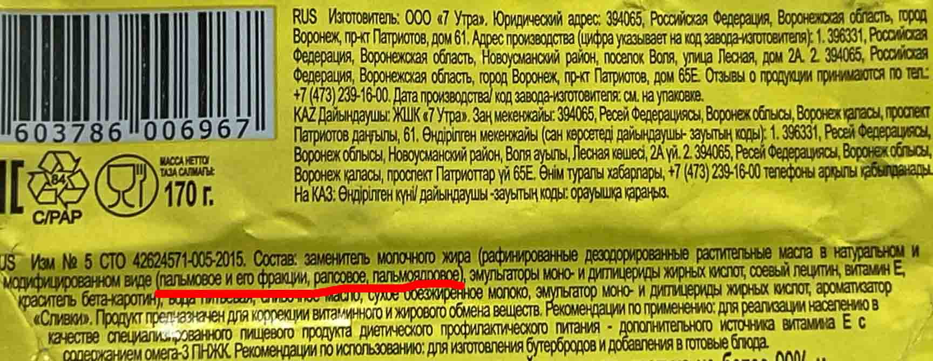
- Масло Деревенские мотивы
Масло на основе пальмового тает при температуре не менее 37 °C. Я взяла две части масла: одну немного нагрела, а вторую оставила на ночь при комнатной температуре. Обе части в итоге стали упругими как пластилин. Та часть, которую я немного нагрела, растаяла только частично, растаявшая жидкость снова затвердела. Такое поведение говорит о наличии пальмового масла.
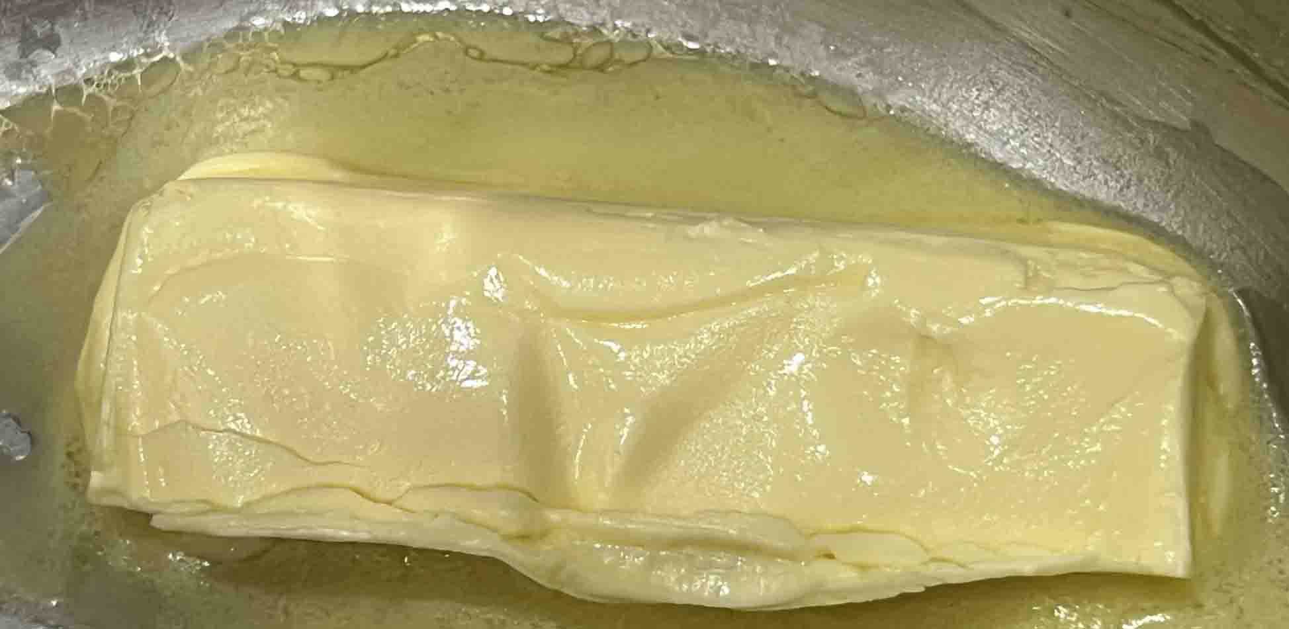 | 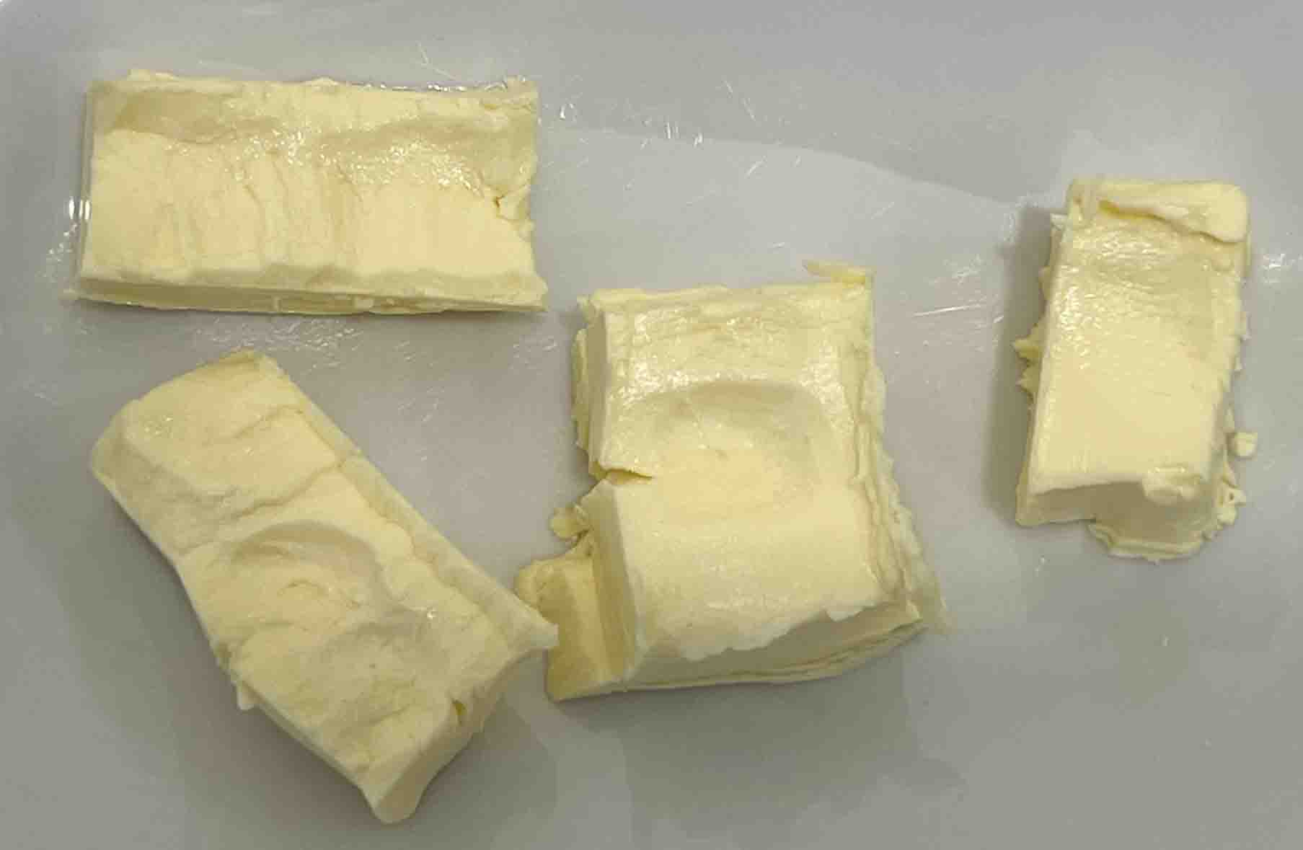

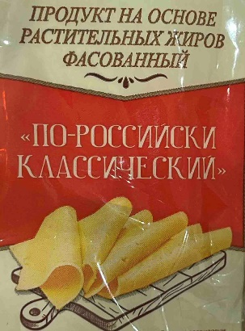 | 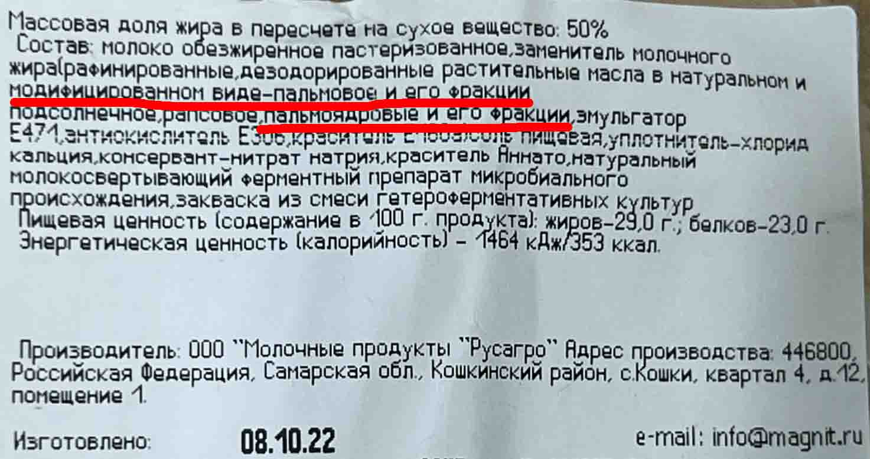
- Сыр «По-российски классический»
Я порезала сыр на кусочки и оставила их при комнатной температуре. Через 2 часа, на поверхности сыра выступили крупные жирные капли, а кусочки стали плотнее. Что свидетельствует о том, что в сыре присутствует пальмовое масло.
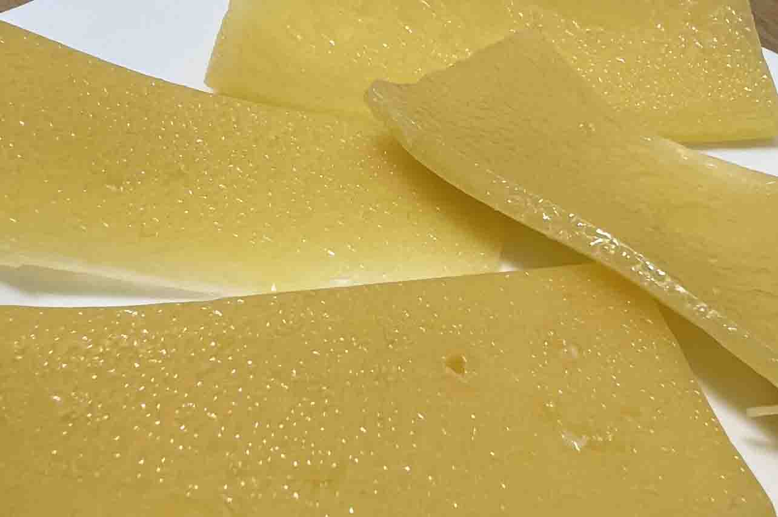

- Сметана Бурёнкин луг
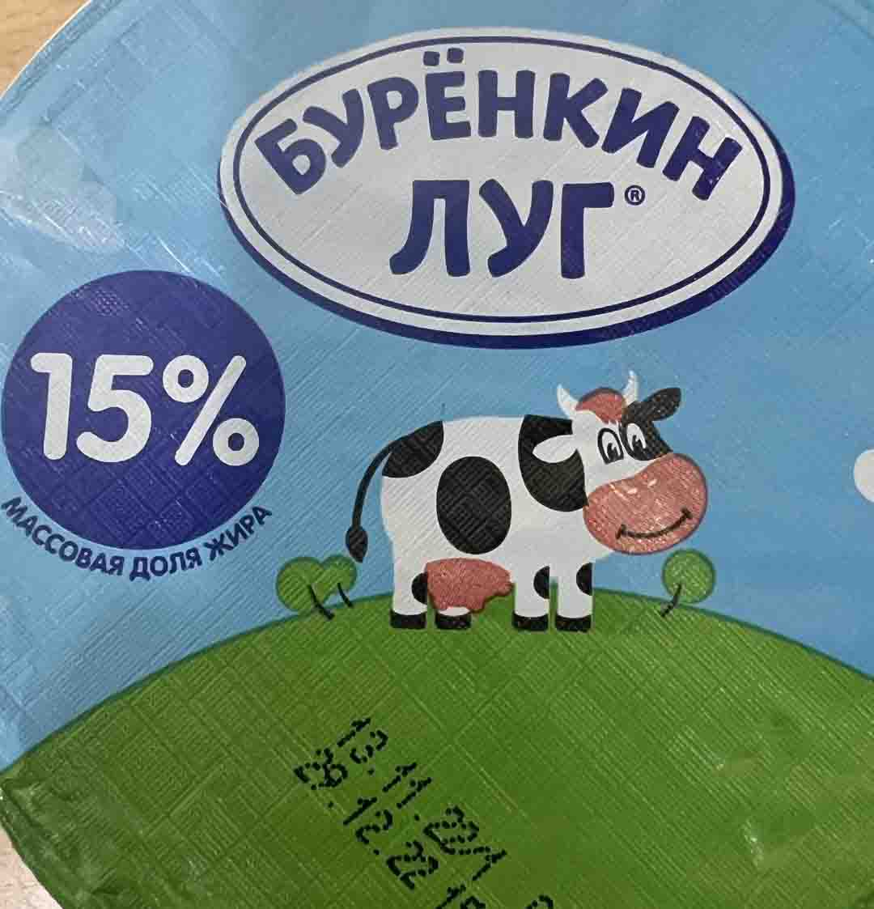 | 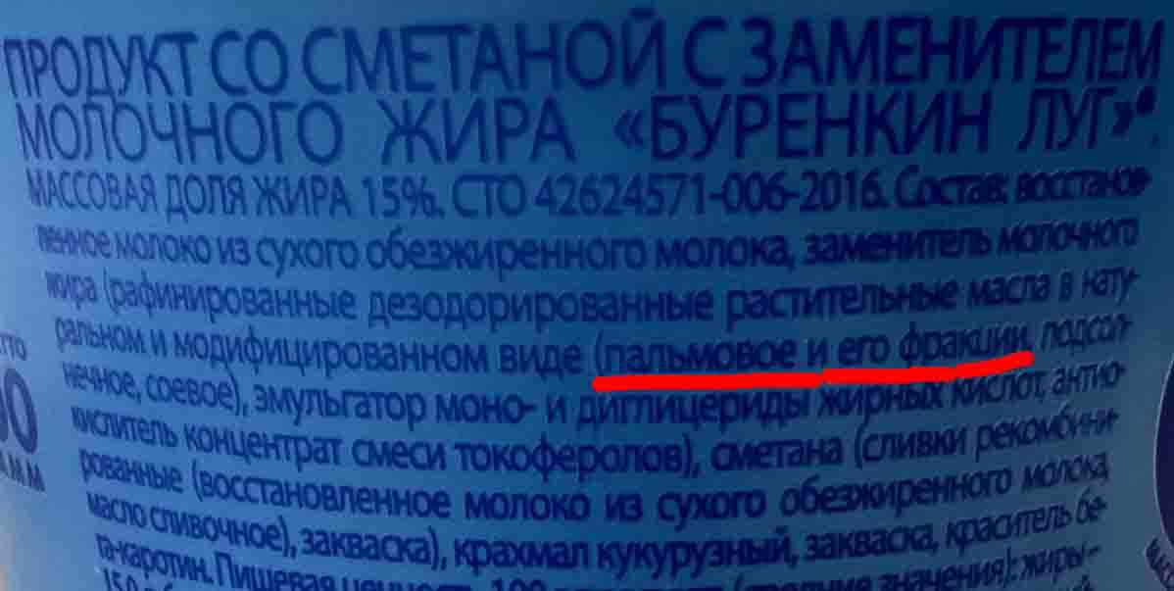
Я поставила сметану в холодильник на 2 часа, но она не загустела. Попробовав ее немного на вкус, на языке осталось ощущение жирной пленки, что говорит о наличие пальмового масла в составе.

Выводы
Производители продуктов питания активно используют пальмовое масло у из-за его невысокой цены. Натуральное пальмовое масло не представляет большого вреда здоровья человека. При его очистке и при подготовке к транспортировке теряются полезные свойства, масло становится вредным и неполезным.
При выборе продуктов питания необходимо внимательно изучать состав, обращать внимание на цену и срок годности. Чем меньше срок годности, тем натуральнее продукт, тем меньше в нем неполезных добавок. Чем меньше цена, тем более дешёвые ингредиенты были использованы при приготовлении. Не нужно гнаться на низкой ценой. Если в составе явно указанные вредные добавки, то это явный маркер, чтобы не покупать этот продукт. Нужно уметь читать между строк, разбираться в технических терминах, например, «растительные жиры».
При проведении тестов я научилась определять наличие пальмового масла в продуктах питания по визуальным и косвенным признакам.
Тема здорового питания оказалась очень интересной и значимой для меня. Я буду и дальше изучать продукты питания чтобы, уметь выбирать здоровые, полезные и безопасные.

Заключение
Здоровое питания – это основа здоровья всех людей, предмет первоочередной важности, в любых условиях. Чего только не добавляют производители пищи в нашу еду в погоне за прибылью. А нередко – вообще скрывают истинный состав продуктов питания.
В повседневной жизни допускаются к продаже в магазине как натуральные и полезные продукты, так и вредные и неполезные. Причем лежать они могут на полках рядом друг с другом, и по внешнему виду их практически не отличить. Государство и власть, которые по идее должны защищать свое населения, по факту совершенно не следят за этим.
Поэтому при выборе продуктов питания, да и в жизни, в целом, мы можем полагаться только на самих себя. Нужно уметь выбрать здоровые и безопасные продукты питания и сформировать ответственное отношение к собственному здоровью.

Используемые материалы
Ресурсы в сети:
Википедия: https://ru.wikipedia.org/wiki/Пальмовое_масло
Роскачество: https://rskrf.ru/tips/eksperty-obyasnyayut/palmovoe-maslo-poleznoe-ili-vrednoe/
Роспотребнадзор: http://pda.04.rospotrebnadzor.ru/index.php/consumer-information/faq/11448-18102019.html
Яндекс: http://ya.ru

